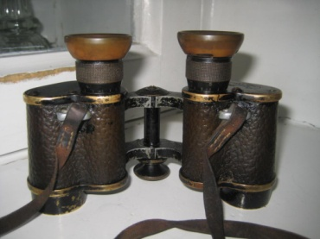
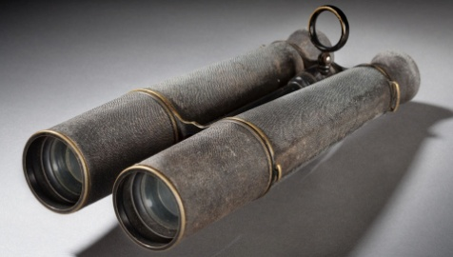
Материал на сайте: https://yandex.ru/images/search?text=%D1%84%D0%BE%D1%82%D0%BE%20%D0%BF%D0%B5%D1%80%D0%B2%D1%8B%D0%B9%20%D0%B1%D0%B8%D0%BD%D0%BE%D0%BA%D0%BB%D1%8C&stype=image&lr=27699&source=wiz&pos=6&img_url=https%3A%2F%2Fairandspace.si.edu%2Fsites%2Fdefault%2Ffiles%2Fimages%2Fcallouts%2F2011-00322h.jpg&rpt=simageе:
Литература:
1. Артемова, О. В. Открытия и изобретения / О.В.Артемова, Л.Я. Гальперштейн, В.А. Дыгало. – Москва: ЗАО РОСМЭН-ПРЕСС, 2008. – 96 с. – (Детская энциклопедия РОСМЭН)
Наш адрес:
ул, Энгельса, д. 21
п. Красногвардейское
телефон: 2 -48 – 34
Составил библиограф: Кубаткина, Е. 2021 год.
МБУК «ЦБС»
Красногвардейского района РК

Серия «Открытия и
изобретения»
«Вооружение» для глаз
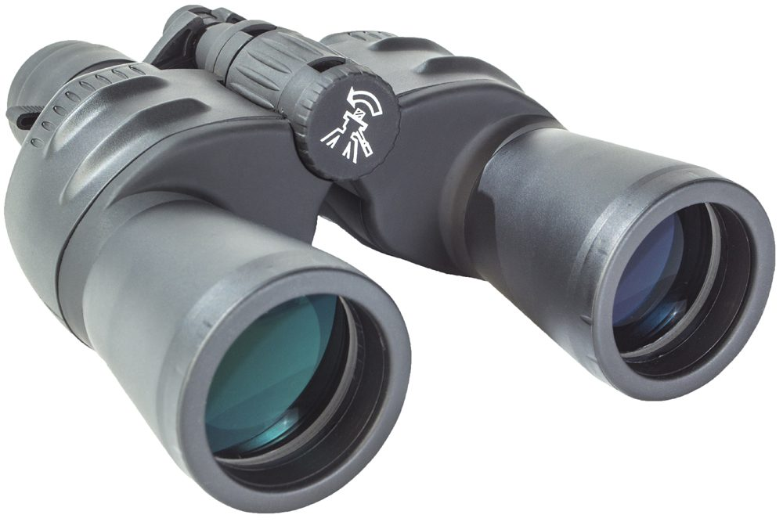
к Году науки и технологий
Плавить стекло люди научились очень давно. Однако оно было толстым и непрозрачным. Для очков необходимо было тонкое, бесцветное и прозрачное. Секрет такого стекла был найден в ХIII в. в Венеции. Тайна эта строжайше охранялась вплоть до ХVI столетия.
Ни для кого не секрет, что зрение человека несовершенно. Гораздо лучше человека видят, например, кошки, причем их глаза одинаково хорошо различают предметы не только днем, но и в темноте. А что делать тем людям, чьи глаза по разным причинам утратили привычную зоркость? В этом случае на помощь глазам приходят оптические приборы. Первые очки появились в 1280 г. Их изготовил итальянский физик Сальвино дель Армати. Они состояли из двух выпуклых стеклянных линз, увеличивающих предметы, – так люди могли их лучше видеть. Чтобы дольше сохранять линзы, их поместили в ободки, которые соединили подобно ножницам.
Вроде бы простое дело – носить очки. Но триста лет подряд конструкторы искали способ приладить их к глазам. Сначала был в ходу монокль – одно стекло на длинной рукояти. Потом начали шлифовать большие двойные стекла – бинокли, прикрепляя к ним две ручки. Такой бинокль можно было надеть на нос. Позже пытались соединить очки и шляпу. Вшивали очковые стекла в ременный поясок, который завязывали на затылке, словно карнавальную маску, или приделывали пружины, прижимавшиеся к вискам, оправляли стекла в железные кольца и соединяли перемычкой. И наконец приспособили к очкам заушины, почти так, как это делается в наше время.
Идея коррекции зрения с помощью контактных линз, как и многие другие, принадлежит великому художнику и ученому Леонардо да Винчи. В ХVI11 в. ее применили на практике ученые-естествоиспытатели Томас Юнг и Вильям Гершель. На глаз Гершеля нанесли слой прозрачного геля, который, как и стеклянная линза, позволил устранить дефект зрения.
Если очки и контактные линзы помогают людям со слабым зрением, то подзорная труба и бинокль увеличивают возможности здоровых глаз. Подзорная труба устроена подобно телескопу. Но обычно мы смотрим двумя глазами одновременно. Это позволяет нам получать объемное изображение и определять расстояние до предметов «на глаз». Чтобы расширить возможности «дальновидения», был придуман прибор с двумя оптическими каналами, по одному на каждый глаз – бинокль. Дальность восприятия невооруженным глазом в среднем составляет 1350 м. Биноколь с шестикратным увеличением и расстоянием между центрами линз 15 см позволяет рассмотреть предметы, находящиеся на расстоянии до 20 км.

Виды биноклей:

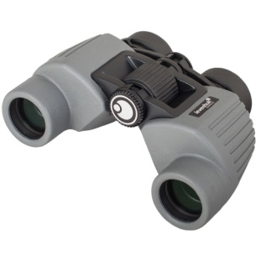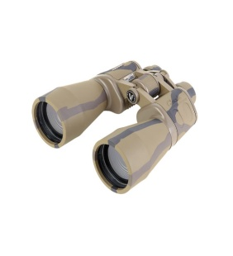

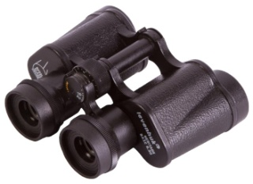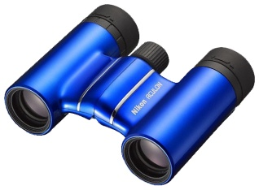
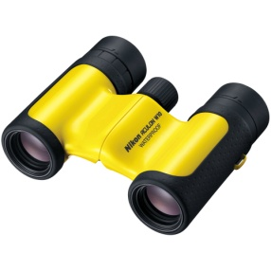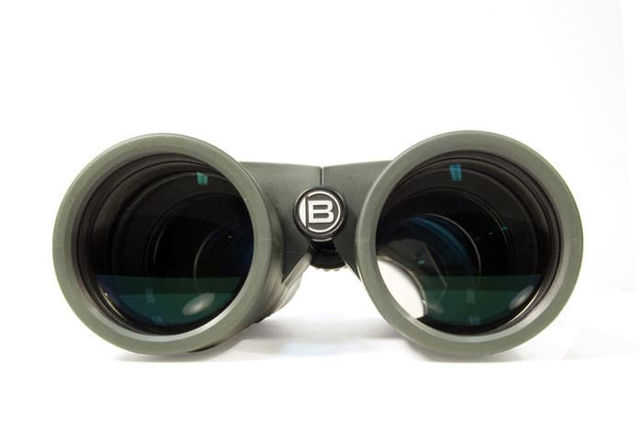

Первый бинокль
